淡江時報 第 1109 期
【社團大聲公】推理研究社
學生大代誌
本學期新成立的學藝性社團「推理研究社」，聚集了喜歡推理與解謎的同學們，社長、中文四高欣瑜因為喜歡推理小說和解謎遊戲，憑藉著滿腔熱血，在大四的時候創立了社團，在草創時期相當辛苦，在網路上面尋找志同道合的同學，原本對社團的核心理念相當陌生，高欣瑜努力與夥伴們討論新學期的社課，她希望推理研究社可以帶給大家歸屬感與驚喜感！

希望可以吸引對社會議題並且喜歡動腦和刺激的同學們加入，在未來可以一起創作出推理遊戲和密室逃脫遊戲，大家一起體驗當偵探的刺激和破案的快感，透過遊戲可以提升大家對生活周遭的觀察力以及敏銳度，在新學期的社團課程規畫了一小時的推理小說、犯罪心理學的課程，也會邀請講師來上課，臺灣推理劇《沈默之槍》將於10月上映，10月29日邀請了原著小說作家既晴來分享，之後也將邀請兩位臺灣知名推理小說作家林斯諺、臥斧來演講分享；也設計了戶外活動、團體活動，社員們可以一起設計謎題並解謎。

在社團招生的部分在動態的部份有密室逃脫、桌遊、狼人殺，而靜態方面會介紹推薦推理小說、讓大家了解法醫、犯罪手法、犯罪心理等，希望吸引大家來加入社團。（文／陳律萍）
2022/05/06

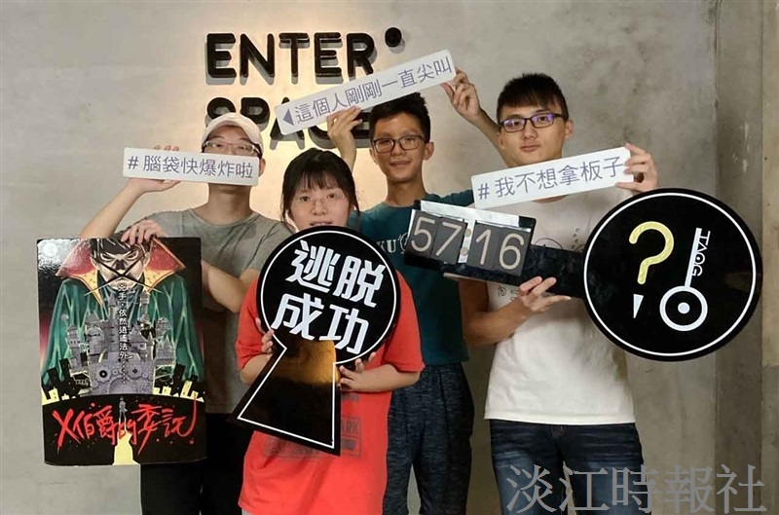
推理研究社社長高欣（左二）和幹部相約參加密室逃脫活動（圖／高欣瑜提供）

